E-Okul Aktarımları

Eğer ilk kez E-okul aktarımları yapacaksanız bu yazıyı baştan başlayıp, inceleyerek gidebilirsiniz. Sadece belirli bir aktarımın nasıl yapıldığını merak ediyorsanız aşağıda bulup, üzerine CTRL tuşu ile basarak ulaşabilirsiniz.

- E-okul Aktarım Programının Kurulumu ve Ayarlar
- Aktarım İşlemleri – Öğrenci Bilgileri Aktarımı
- Aktarım İşlemleri – Öğrenci Kişisel Bilgiler Aktarımı
3.a. Baba ve Anne Bilgilerinin Aktarımı
3.b. Öğrenci Fotoğraflarının Aktarımı
3.c. Nüfus Bilgisinin Aktarımı
- Aktarım İşlemleri / Öğretmenler Aktarımı
- Aktarım İşlemleri - Dersler
5.a. Dönem Tanımlama
5.b. Ders Aktarımı
- Aktarım İşlemleri - Notlar
6.a. Derslere Not Türü Ataması
6.b. 1.Bölüm E-okuldan→K12NET’e Not Aktarımı
6.c. 2.Bölüm K12NET’den E-Okula Aktarım Yapılması
- Aktarım İşlemleri – Devamsızlık Aktarımı
7.a. Devamsızlık Türleri Oluşturma Sihirbazı
7.b. E-okuldan K12NET’e Devamsızlık Aktarımı
7.c. K12NET’den E-okula Devamsızlık Aktarımı
- Aktarım İşlemleri – Davranış Notları Aktarımı
8.a. E-okuldan K12NET’e Davranış Notları Aktarımı
8.b. K12NET’den E-okula Davranış Notları Aktarımı
- Ortalama Yükseltme Ve Sorumluluk Sınavların Aktarımı
- İşlem Loglarına Nereden Ulaşacaksınız

Genel Prensip
E-okul aktarımları her zaman yapılabilecek şekilde tasarlanmıştır. Daha önce aktarılan öğrencilerinizin bilgilerinde değişiklik yoksa bu öğrencilerin hiçbir bilgisi değişmeyecek, değişen bilgileri varsa sadece değişen bilgileri güncellenecektir. Bu yüzden e-okul aktarım programı her zaman çalıştırılabilir.

- E-Okul Aktarım Programının Kurulumu ve Ayarlar

http://eokul.k12net.com/publish.htm adresinden Run seçeneğine basarak programın kurulmasını sağlayınız. İlk kurulum bir miktar vakit alabilir.

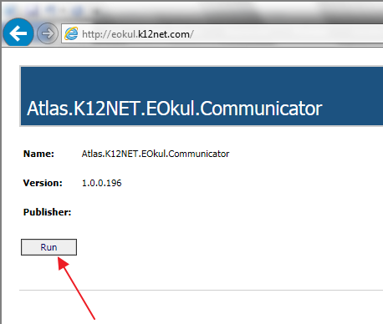

Eğer aşağıdaki gibi bir ekranla karşılaşırsanız ve Run seçeneği ile işleminizi yapamazsanız, Launch seçeneği ile çalıştırmayı deneyiniz.

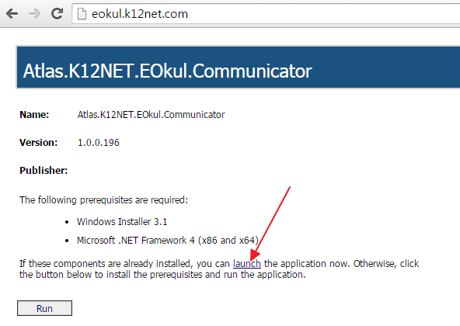

Kurulum sonrası ilk yapmanız gereken ayar işlemleridir. Bunun için Araçlar / Seçenekler yazısının üzerine tıklayınız. (Resim-1)

Resim-1
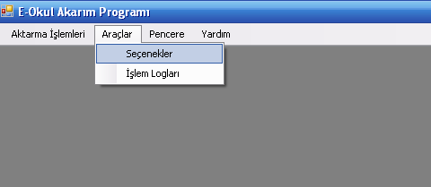

K12NET Bağlantı Ayarlarını seçip, adres kutusuna kendi K12NET giriş adresinizi ya da https://okul.k12net.com adresini yazınız. Her seferinde şifrenizi sormaması için beni hatırla kutusunu onaylayıp K12NET kullanıcı adı ve parolanızı giriniz. Yanındaki doğrula yazısına tıklayınız. Şifreniz doğrulandıysa K12NET şifre tanımlama işlemleri tamamlanmıştır (Resim-2).

Resim-2
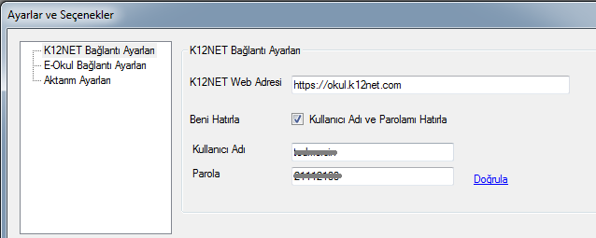

E-Okul Bağlantı Ayarlarına Geçiniz. E-okul kullanıcı adı ve parolanızı giriniz.
(Resim-3)

Resim-3
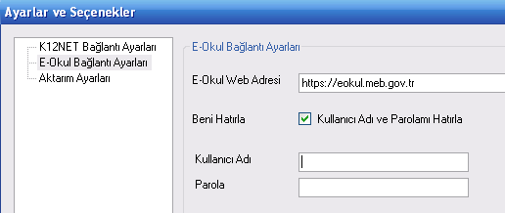

Sayfanın başına dönmek için tıklayınız.

- Aktarım İşlemleri – Öğrenci Bilgileri Aktarımı

Öğrencilerin aktarımı için Aktarım İşlemleri / Öğrenciler yazısının üzerine tıklayınız (Resim-4)

Not: Öğrenciler aktarımı sadece E-okuldan→K12NET’e gerçekleşir. K12NET’den E-okula öğrenci aktarımı yapamazsınız.

Resim-4
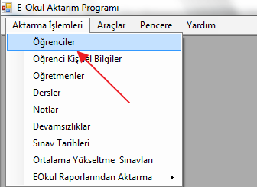

K12NET şifreniz birden fazla müdürlüğün bilgilerini görebilecek yetkide ise; Okul açılır listesinden DOĞRU MÜDÜRLÜĞÜ seçtiğinizden emin olunuz (Resim-5)

Resim-5
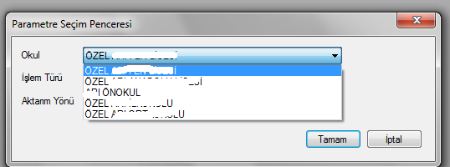

Yılın hangi seçenekte olduğunun şuan için bir önemi bulunmamaktadır. Çünkü e-okul her zaman tek bir dönemde durmaktadır. Aktarım İşlemleri / Öğrenciler işleminde İlk denemelerinizi her zaman prova olarak yapmanızı öneriyoruz.
(Resim-6)

Resim-6
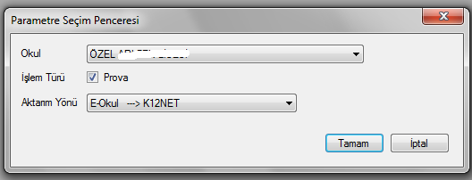

Aktarım programının içinde e-okul açılacaktır. Giriş kodunu giriniz. (Resim-7) E-okula bağlanamıyorsanız,

- E-okul hizmet dışı olabilir
- Araçlar /Seçenekler kısmında e-okul kullanıcı adı ve parolanızı yanlış yazmış olabilirsiniz
- E-okul, Aktarım programı içinde açıldığı için tekrar açtığınızda giriş kodu bir önceki bağlandığınız giriş kodu olduğu için ilk seferde hatalı uyarısı gelir, Bir kere daha giriş kodunu girmelisiniz.

Resim-7
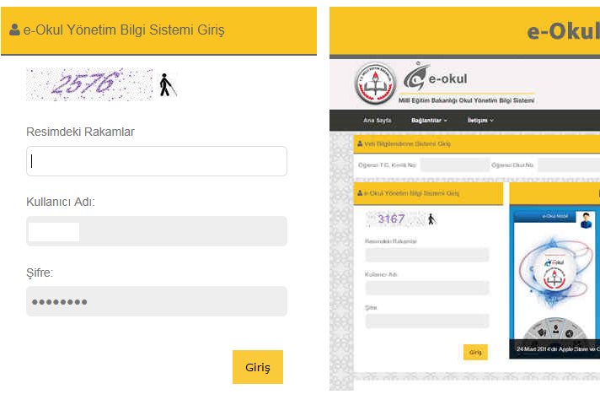

Eokul şifrenizi giriş yaptıktan sonra açılan ekranda eokuldan aktarım işlemini gerçekleştirirken eğer K12Net’teki okul adınız ve dönem adınız, eokulda var olan dönem adı ve okul adı ile aynı değilse aşağıda yer alan uyarı ile karşılaşabilirsiniz.

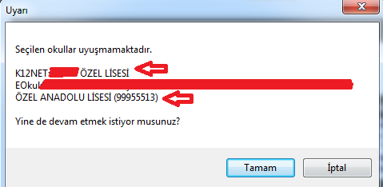

Aşağıdaki dönem uyarısına ders aktarımlarını gerçekleştirirken K12Net’te yer alan dönem adınız eokuldaki ile aynı değilse karşınıza gelecektir.

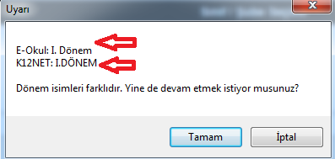

Bu uyarlarda eokuldan aktarım yapacağınız okula ve dönemin doğruluğunu teyit edip işlemlerinizi gerçekleştirebilirsiniz.

Şube isimleriniz gelecektir. Aktarım İşlemleri / Öğrenciler aktarımında tüm şubeleri aynı anda aktarabilirsiniz. Tüm şubeleriniz seçili iken Tamam deyiniz.(Resim-8)

NOT: Aktarımda sorun yaşamamak ve bir hata ile karşılaştığınızda sil baştan yapmamak için; Şube Seçim Penceresinde her sınıf seviyesini sırasıyla seçip aktarım yapmanızı öneriyoruz. Yani aşağıdaki örneğe göre önce 9/A, 9/B ve 9/C’yi seçip aktarmalısınız, daha sonra teker teker 10. Sınıflar, 11. Sınıflar ve 12. Sınıflar diye devam etmelisiniz.

Resim-8
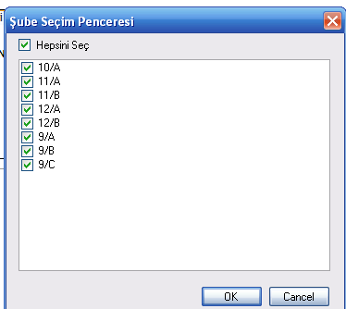

Prova tamamlandıktan sonra, prova onay işaretini kaldırıp yukarıdaki işlemleri gerçek aktarım için bir kez daha yapınız. (Resim-9)

Resim-9
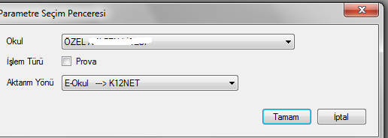

Sayfanın başına dönmek için tıklayınız.

- Aktarım İşlemleri – Öğrenci Kişisel Bilgiler Aktarımı

Öğrencilerinizi aktardıktan sonra Öğrenci Kişisel Bilgilerini aktarmak için
Aktarma İşlemleri / Öğrenci Kişisel Bilgiler yazısının üzerine tıklayınız. (Resim-10)

Not: Öğrenciler aktarımı sadece E-okuldan→K12NET’e gerçekleşir. K12NET’den E-okula öğrenci aktarımı yapamazsınız.

Resim-10
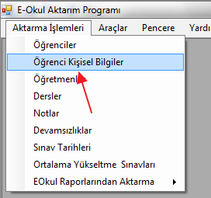

Öğrenci Kişisel Bilgileri, aktarımın en uzun sürdüğü bölümdür. Belki bir şubenin birkaç öğrencisinde prova yapabilirsiniz. Gerçek aktarım için Prova onay kutusu seçili değilken Tamam deyiniz.

Önce tüm şubeleri seçiniz. (Resim-11)

Resim-11

Tamam butonuna basınız.

Şubelerin öğrencileri gelecektir. Aktarılmasını istemediğiniz öğrenci varsa onay işaretini kaldırınız. (Resim-12)

Resim-12
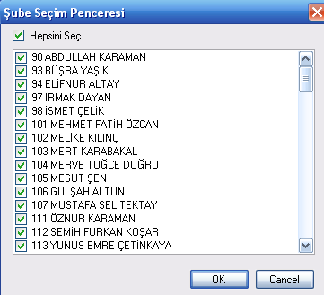

Öğrenci Kişisel Bilgiler ile öğrenciniz için 4 farklı bilgi aktarımı sağlayabilmektesiniz. Sırasıyla nasıl yapıldığını yazının devamında bulabilirsiniz.

- Baba ve Anne bilgisinin aktarımı için öğrencileri seçtikten sonra karşınıza gelen ekrandan sadece bu seçenekler kalacak şekilde seçenekleri seçiniz. (Resim-13)

Resim-13
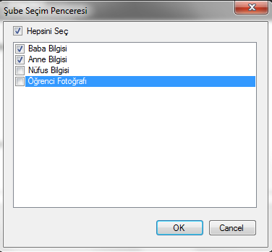

Aktarma İşlemleri / Öğrenci Kişisel Bilgiler bölümünde bir seferde 500 öğrencinin aktarımı yapılmaktadır. Eğer seçtiğiniz şubeler ve bu şubelerin öğrenci sayısı 500’den büyükse öğrenci sayısı ile ilgili uyarı alırsınız. Bu durumda şube seçimi ekranında sondan olmak üzere şubelerin yanındaki onay işaretlerini kaldırınız. Böylece 500’den daha az öğrencinin seçimini sağlayınız. 500 öğrencinin aktarımını yaptıktan sonra geride kalan öğrencilerin aktarımlarını yine aynı prosedürü uygulayarak yapınız.

Bizim önerimiz Öğrenci Kişisel Bilgileri aktarımında önce bir sınıf seviyesini seçiniz. Örneğin sadece birinci sınıf şubelerini seçiniz. ( 1A,1B,1C şubeleri gibi). Birinci sınıfın şubeleri bittiğinde ikinci sınıfın şubelerine geçiniz.

- Öğrenci Fotoğrafı aktarımı için Aktarım İşlemlerinden Öğrenci Kişisel Bilgilerine tıklayınız.(Resim-46)

Resim-46

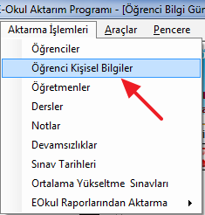

Şube seçim penceresinden fotoğraflarını aktarmak istediğiniz şubeyi seçiniz. (Resim-47)

Resim-47
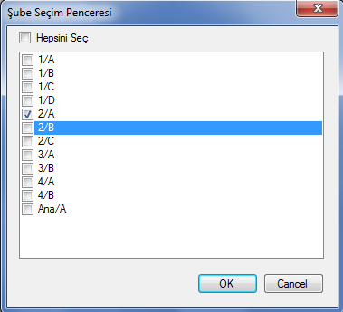

Şube seçim Penceresinden öğrencilerinizi seçerek OK butonuna basınız.(Resim-48)

Resim-48

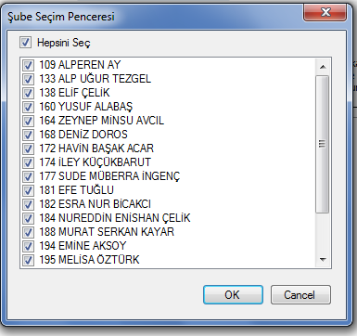

Aktarılacak Bilgilerden Öğrenci Fotoğrafını işaretleyerek OK butonuna basınız.
(Resim-49)
Resim-49

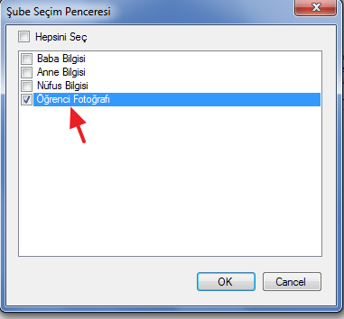

Yukarıdaki işlem adımlarından sonra öğrencilerinizin E-Okul’ da bulunan fotoğraflarını K12NET’e aktarmış olacaksınız.

Bu sayede toplu yükleme işinden kurtulmuş olursunuz.

- Nüfus Bilgisi aktarımı ile E-okulda Dosya bilgileri altında yer alan Nüfus bilgileri aktarılmaktadır. Bu bilgiler; uyruk, kan grubu, doğum yeri, doğum yılı ve medeni hali bilgileridir.

Nüfus bilgilerini aktarabilmek için;

Aktarma İşlemleri → Öğrenci Kişisel Bilgiler demelisiniz.(Resim-50)

Resim-50

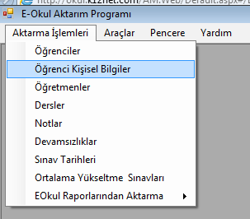

Daha sonra okul adınızı seçip E-okuldan K12NET e diyerek aktarımı başlatmalısınız.
(Resim-51)

Resim-51

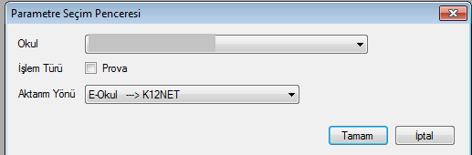

Aktarım yapacağınız şube ve öğrencileri seçmelisiniz.(Resim-52,53)

Resim-52

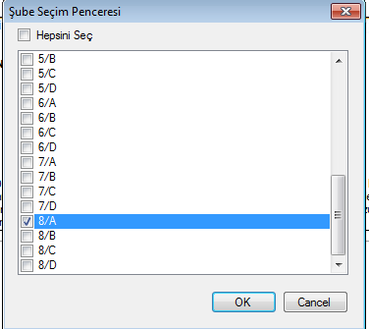

Resim-53

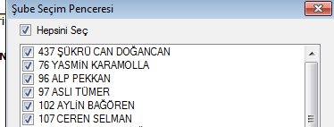

Öğrenci Kişisel Bilgiler başlığı altında Nüfus Bilgisi seçeneğini seçmelisiniz. (Resim-54)

Resim-54

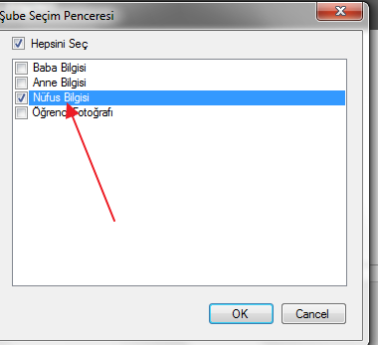

Aktarım tamamlandıktan sonra Tamamlandı uyarısı gelecektir.

Daha sonra K12NET’e gelip Öğrenci Detay Ekranı- Kişisel Bilgiler sekmesinden kontrol edebilirsiniz.(Resim-55)

Resim- 55

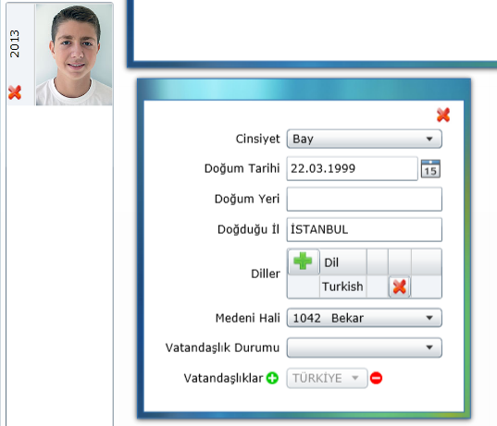

Sayfanın başına dönmek için tıklayınız.

- Aktarım İşlemleri / Öğretmenler Aktarımı

Bu aktarım için Aktarma İşlemleri / Öğretmenler yazısının üzerine tıklayınız. (Resim-14)
Not: Öğretmenler aktarımı sadece E-okuldan→K12NET’e gerçekleşir. K12NET’den E-okula öğrenci aktarımı yapamazsınız.

Resim-14
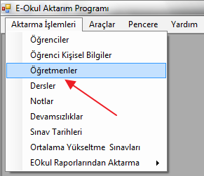

Önce prova olarak işlemi yapınız. Sonra prova onay kutusunu kaldırarak aktarım işine başlayınız.

Bilgi: Öğrenciler, öğrenci bilgileri, öğretmenleri daha önce aktarıp, e-okulda hiçbir değişiklik yapmadan tekrar aktar derseniz, aktarım işlemi yapılıp en sonunda “Hiçbir değişiklik Yapılmamıştır” uyarısını alırsınız.

Sayfanın başına dönmek için tıklayınız.

- Aktarım İşlemleri - Dersler

Ders aktarımları ile e-okulda bulunan derslerinizi K12Net’e aktarımını sağlıyorsunuz.

Not: Ders aktarımı sadece E-okuldan→K12NET’e gerçekleşir. K12NET’den E-okula öğrenci aktarımı yapamazsınız.

- Dönem Tanımlama

Ders aktarım işlemini gerçekleştirmeden önce K12Nette mutlaka dönem tanımlamanız gerekmektedir. Dönem tanımlama işlemleri için aşağıdaki adımları izleyiniz. Dönem tanımlama işlemi için 8b1 nolu videolarını da izleyebilirsiniz.

Okul modülü içerisinden Dönemler ekranına geliniz.

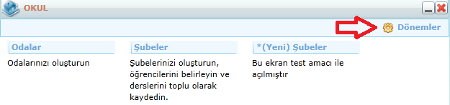

Ekle () butonuna tıklayınız.

Açılan ekranda döneminize bir kod, isim (tanım alanına yazılacak) yazıp, Dönem uzunluk kodunu belirleyiniz. Başlama ve Bitiş tarihlerini de belirledikten sonra Planlama, Devamsızlık ve Notlandırma alanlarını evet olarak işaretleyip kaydediniz.

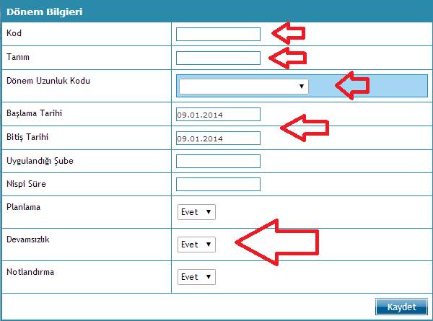

- Ders Aktarımı

Aktarma İşlemleri “Dersler” yazısının üzerine tıklayınız. (Resim43)

Resim43
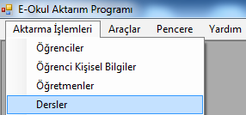

Resim-44’de gösterilen ekran gelecektir. Okul isminiz otomatik gelecektir. İlk aktarımlarda prova yapmanızı öneriyoruz. Prova onay işaretini kaldırırsanız, gerçek aktarım yapmış olursunuz. Ders aktarımları tek yönlü çalışmaktadır. E-okuldan K12NET’e ders aktarımlarınızı yapabilirsiniz. Aktarım yönünü olarak E-Okul -→ K12NET şeklini seçip, Tamam deyiniz
Resim-44

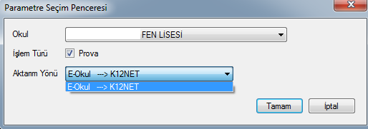

Bu okulunuza bağlı şubeleriniz listelenecektir. (Resim-45)
Resim-45
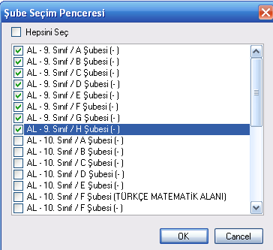

Önerimiz, bu tür aktarımlarda bir sınıf seviyesi seçiniz. Resim-45’da olduğu gibi örneğin sadece 9.sınıfları seçiniz. Ok deyiniz. Seçim işleminizden sonra ders aktarımı başlayacaktır. Ders Aktarımlarınızı gerçekleştirdikten sonra not aktarımlarına geçiniz.

Sayfanın başına dönmek için tıklayınız.

- Aktarım İşlemleri - Notlar

Not aktarımlarında, K12NET sistemindeki kurs ve ders isimleri ile e-okuldaki kurs ve ders isimlerinin aynı olmasına (birebir bütün harfleriyle)dikkat etmelisiniz. Ayrıca sınav türleri ve sınav isimleri de bire bir aynı olmalıdır. Bu birlikteliği öğretim yılının başında bir kere sağlarsanız, öğretim yılının sonuna kadar çok konforlu aktarımlar yapabilirsiniz.

“K12NET sisteminde Not Defteri bölümünde hiçbir not girişi yapmadım”, diyorsanız, 1.bölümü okumalısınız. “K12NET sistemine not girişi yaptım” diyorsanız, hem birinci bölümü, hem ikinci bölümü okumalısınız.

- Derslere Not Türü Ataması

E-Okuldan Not aktarımı yapmadan önce Not Türü ataması yapmanız gerekmektedir. Bu işlemi yapabilmek için aşağıdaki işlem adımlarını takip ediniz.

Not türü ataması yapabilmek için Okul modülü altında bulunan *(Yeni) Dersler ekranına geliniz.

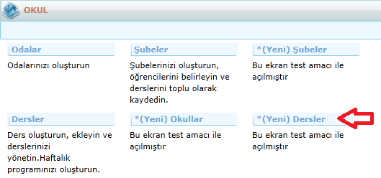

Ekranın sağ üst köşesinde bulunan İşlemler () butonuna tıklayınız.

Açılan pencereden Not Türü Atama Sihirbazına tıklayınız.

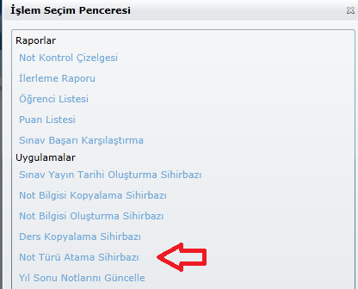

Burada Döneminizi seçerek, Puan ve Not alanlarını onaylayıp, “Tamam” butonuna tıkladığınızda derslerinize not türü atanmış olacaktır.

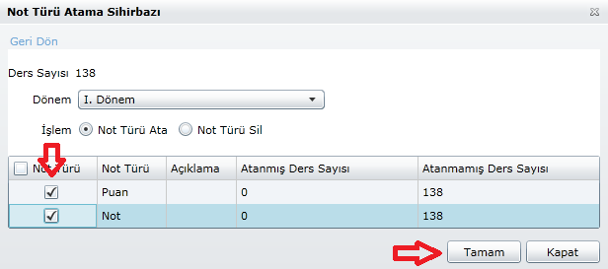

NOT: Eğer yukarıdaki ekranda Not ve Puan bilgilerini göremiyorsanız, sisteminizde henüz Not Bilgisi tanımlanmamıştır. Bu durumu K12NET(destek@k12net.com mail adresine) destek ekibi ile iletişime geçerek bildirirseniz Not Bilgisi tanımlama işlemini gerçekleştirebiliriz.

- 1.Bölüm E-okuldan→K12NET’e Not Aktarımı

Aktarma İşlemleri “Notlar” yazısının üzerine tıklayınız. (Resim17)

Resim-17
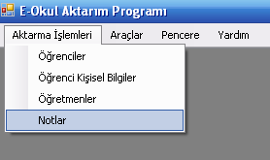

Resim-18’de gösterilen ekran gelecektir. Okul isminiz otomatik gelecektir. İlk aktarımlarda prova yapmanızı öneriyoruz. Prova onay işaretini kaldırırsanız, gerçek aktarım yapmış olursunuz. Not aktarımları iki yönlü çalışmaktadır. İster e-okuldan, K12NET’e,isterseniz, K12NET’den e-okula aktarım yapabilirsiniz. Aktarım yönünü olarak E-Okul -→ K12NET şeklini seçip, Tamam deyiniz

Resim-18
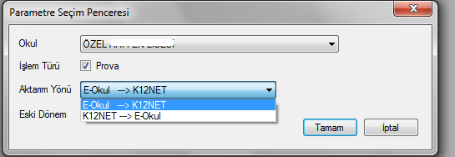

Bu okulunuza bağlı şubeleriniz listelenecektir. (Resim-19)
Resim-19
Önerimiz, bu tür aktarımlarda bir sınıf seviyesi seçiniz. Resim-19’da olduğu gibi örneğin sadece 9.sınıfları seçiniz. Ok deyiniz. Seçtiğiniz şubelerin dersleri gelecektir. (Resim-20) İstediğiniz ders ya da dersleri seçiniz.

Resim-20
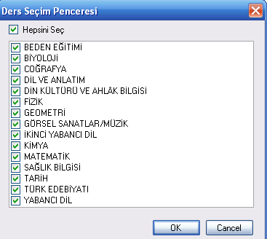

Aktarım başlayacaktır. Aktarımın daha hızlı yapılabilmesi için mesai saatleri dışında yapılması, ve az öncede belirtildiği gibi sadece bir sınıf seviyesi seçilerek yapılmasını önermekteyiz. İlk şubenin aktarımı tamamlandığında varsa ikinci şubenin dersleri listelenecektir. Tamamını ya da aktarılmasını istediğiniz dersleri seçiniz. E-okulda hazır olarak tutulan tüm sınav tür ve isimleri otomatik olarak aktarılacaktır. Aktarım sırasında sınav notları ve yıl sonu notları da otomatik alınmaktadır. (Resim-21)

Resim-21

Bu tür aktarımlarda her zaman bağlantı kopma, zaman aşımı sorunları yaşanabilir. 22 numaralı resimde zaman aşımı hatası gösterilmektedir.

Resim-22

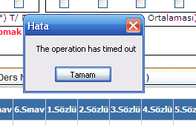

Böyle bir hata ile karşılaştığınızda ekranın altındaki göstergelere bakınız. (Resim-23). Örnek resme göre zaman aşımı hatasının 10.sınıfın D şubesinde Türk Edebiyatı dersinde alındığını görüyorsunuz.

Resim-23
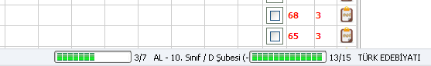

Böyle bir durum olursa aktarım programını yeniden çalıştırıp kaldığınız yerden başlatınız. Aşağıdaki resimde 10 D şubesinden sonra şubeler seçilmiştir. İlk aktarım 10D şubesinden başlayacağı için zaman aşımının oluştuğu Türk Edebiyatı dersinden başlatılmıştır. (Resim-24)

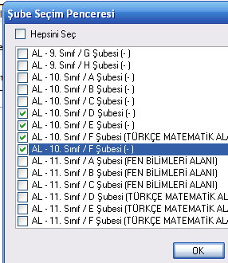
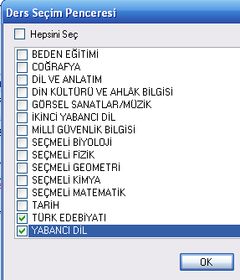

Aktarımınız bittiğine yönelik bir mesaj ekranı gelecektir. Tamam dediğinizde işlem logları listelenecektir.

Resim-25
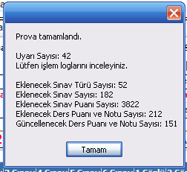

25.numaralı resimde uyarı sayısı 42 olarak gözükmektedir. Tamam butonuna bastığınızda uyarılar listelenecektir. (Resim-26)

Resim-26
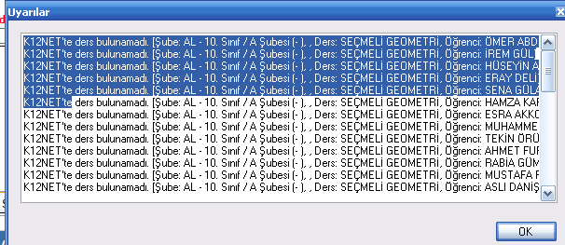

Şimdi olası hataları inceleyelim.

Öğrenci Bulunamadı Uyarısı varsa; Aktarma İşlemleri / Öğrenciler bölümünden yeniden e-okul öğrenci aktarımı yapınız. Böylece iki sistemde de öğrencilerinizi güncellemiş olursunuz.

Ders Bulunamadı Uyarısı Varsa; Aşağıdaki örneğe göre anlatmaya çalışalım. K12NET’de 10A Şubesinde Seçmeli Geometri dersi bulunamamıştır.

K12NET'te ders bulunamadı. [Şube: AL - 10. Sınıf / A Şubesi (- ), , Ders: SEÇMELİ GEOMETRİ
K12NET'te öğrenci bulunamadı. [Şube: AL - 12. Sınıf / A Şubesi (FEN BİLİMLERİ ALANI), Öğrenci: BETÜL SEÇEN]
K12NET'te not türü bulunamadı bu nedenle ders puanı ve notu aktarılamadı.

Hemen K12NET sistemine Kurslar bölümüne gitmelisiniz. Sağ üst köşedeki filtre butonuna basıp Adı kısmına aradığınız ders ismini yazınız. (Resim-27)

Resim-27
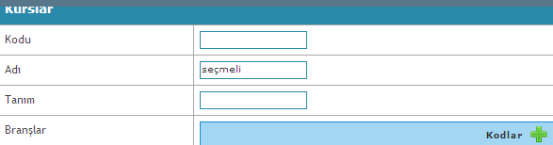
Resim-28
Kurs ismi ile uyarılar kısmındaki K12NET'te ders bulunamadı. [Şube: AL - 10. Sınıf / A Şubesi (- ), , Ders: SEÇMELİ GEOMETRİ kurs isminin bire bir aynı olması gerekir. Bu örnekte sorun kurs isminden kaynaklanmamaktadır. Çünkü bire bir yazılışları aynıdır. Sorunu gidermek için Dersler ekranına gitmelisiniz. Yine Filtrele kısmından 10.sınıf Seçmeli Geometri derslerini arattırınız. Filtreleme sonucu 10.sınıfların geometri dersleri gelecektir. Kurs Kodu kısmında “Geometri” yazmaktadır. Sol taraftaki Düzenle butonuna basınız.

Resim-29
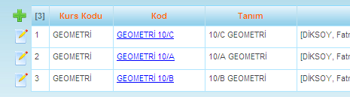

Kurs ismini Seçmeli Geometri olarak değiştirmelisiniz. Böylece e-okuldaki kurs ismi ile K12NET’deki kurs ismi bire bir aynı olacaktır. Kurs ismi aynı olmak koşuluyla DERS İSMİNİ istediğiniz gibi değiştirebilirsiniz. Örneğin bu derse Geometri 10/C diye yazabilirsiniz. Önerimiz ders isimlerinin sonunda şube adı da olmasıdır.

Resim-30
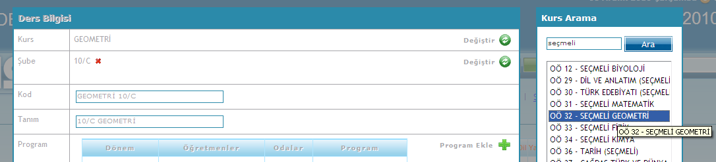
10. sınıfların tüm şubelerinde bu uyarı alındığı için bütün 10 sınıf geometri derslerinde bu düzenlemenin BİR KEREYE MAHSUS yapılması gerekmektedir.

Not Türü Bulunamadı Uyarısı varsa 18o videosunu izleyerek ya da yazının başındaki a. Derslere Not Türü Atama kısmını inceleyerek bu eksikliği giderebilirsiniz.

Uyarılar belirtilen eksiklikleri sonra da düzeltebilir, sonra sadece uyarı alan dersleri de aktarabilirsiniz. Aktarımları yaptığınızda K12NET ekranlarına tüm sınav türleri, sınav isimleri varsa e-okula girmiş olduğunuz notlar aktarılmış olacaktır. Resim-31

Resim-31
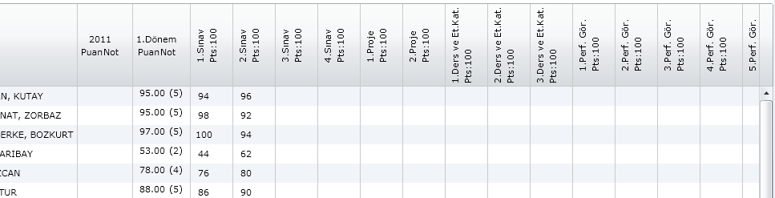
UYARI: Eğer E-okula hiç not girişi yapmadıysanız ve K12NETde not girişleriniz var ise, bu şekilde K12NETe not aktarımı yapmaya çalışırsanız, sistem K12NETdeki notlarınızı silecektir, o yüzden mutlaka önce provalı sonra provasız aktarım yapmalısınız ve bu gibi durumlara dikkat etmelisiniz.

BİLGİ: E-okuldan K12NET’e geçmiş yıllara not aktarımı için bu linkteki http://dokuman.k12net.com/dokuman/eokul/eskiyillaranotgirisi.docx yazıyı inceleyebilirsiniz. Ancak aktif yıl içerisinde eğer 2.Dönem başlamışsa ve 1.Dönem bitmişse E-okul ortaokul, ilkokulda 1.Dönemi kapatır ve aktarım yapamazsınız. Ancak lise kısımlarında sorumluluk gibi sınavlardan dolayı 1.Dönem kapanmaz, o yüzden 1.Dönem için E-okuldan K12NETe not aktarımı yapabilirsiniz. Not aktarımı yaparken, aşağıdaki seçeneği seçmeniz gerekir bunun için;

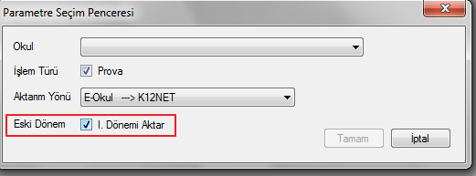

Bu seçenek seçildiğinde ve aktarım tamamlandığında 1.Dönemin notlarını K12NETe almış olursunuz.

- 2.Bölüm K12NET’den E-Okula Aktarım Yapılması

Aktarma İşlemleri “Notlar” yazısının üzerine tıklayınız. (Resim39)

Resim-39

Resim-40’da gösterilen ekran gelecektir. Okul isminiz otomatik gelecektir. Yıl bilgisini hiç değiştirmeyiniz. Aktarım yönünü K12NET → E-Okul yapar yapmaz prova onay kutusu kalkacaktır. Çünkü aktarımın sonunda kayıt işlemini yapıp yapmamak zaten kullanıcının iradesine bırakılmıştır.

Resim-40

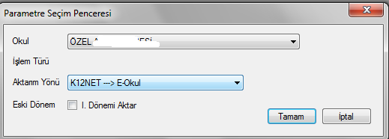

E-okul giriş kodunu giriniz.

Bu okulunuza bağlı şubeleriniz listelenecektir. (Resim-41)

Resim-41

Önerimiz, bu tür aktarımlarda bir sınıf seviyesi seçiniz. Resim-41’de olduğu gibi örneğin sadece 9.sınıfları seçiniz. Ok deyiniz. Seçtiğiniz şubelerin dersleri gelecektir. (Resim-41) İstediğiniz ders ya da dersleri seçiniz.

Resim-41

Eğer bir hata yoksa aktarım başlayacaktır. (Resim-42)

Resim-42

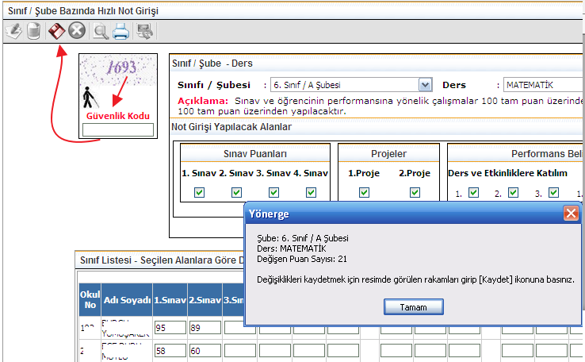

Aktarımda yapılacak değişiklik sayısı belirtilecektir. Tamam butonuna basınız ve sol üst köşedeki güvenlik kodunu yazıp, kaydet deyiniz. Bu işlemi şubenin her dersi için tekrarlamak durumundasınız.

UYARI: Eğer K12NET’e hiç not girişi yapmadıysanız ve E-okulda da notlarınız varsa, E-okula not aktarımı yapmaya çalışıyorsanız, sistem E-okuldaki notlarınızı silecektir, size bu işlem sonunda uyarı olarak iletecektir, uyarıya rağmen güvenlik kodunu girip kayıt ederseniz E-okuldaki notlarınız silinecektir.

UYARI: Not defterine daha önce not girmiş ve e-okul aktarımlarını henüz yapmamış olan kullanıcılarımız aşağıdaki durumlara dikkat etmelidir;
Resim-32
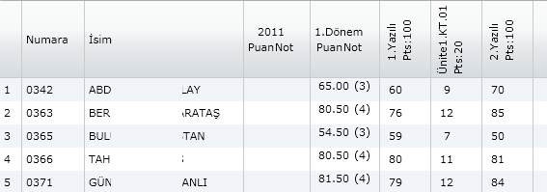

Bir öğretmenimiz, öğrencilerinin notlarını K12NET’e girmiş. Sadece puan olarak da değil, soruları puanlamış, kazanım ve performans seviyelerini girmiş. Ön yüzünde sadece puan görülmesine rağmen, arka tarafta çok ciddi analizler yapmış. Sınav türlerini ve sınav isimlerini istediği gibi belirlemiş. Ancak sınav türü de sınav ismi de e-okulda belirtilen isimlerle örtüşmüyor. Bu sınavları E-okula bu haliyle aktaramazsınız. Bu arada öğretmenimiz K12NET’e girmiş olduğu bu notları da daha önce elle e-okula girdiğini varsayalım. Yukarıdaki yöntemle aktar dediğimizde aşağıdaki gibi bir görüntü ortaya çıkacaktır. (Resim-33)

Resim-33
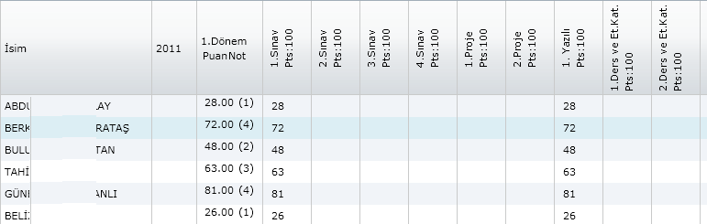

Not defterinde sütunların isimlerini tutup istediğiniz alana bırakabilirsiniz. Resim-34’de, 1.Yazılının, 1.Sınavın yanına taşındığı görülmektedir. (Resim-34)
Resim-34
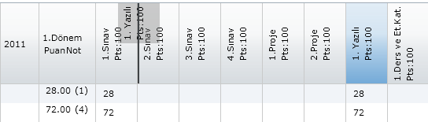

Resim-35
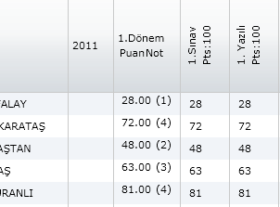

1.Sınav öğretmenin daha önce e-okula girdiği sınavdır. 1.Yazılı ise aktarım öncesi K12NET’de verdiği notlarıdır. Bu ikisi AYNI SINAVDIR. Bunların teke düşürülmesi gerekmektedir. 1.Yazılı sınavının içerisinde sorular puanlandığı kazanım ve performans seviyeleri de girildiği için SİLEREK de sorun giderilememektedir. Bu durumda 1.Yazılının üzerine gidip “Düzenle” deyiniz. (Resim-36)

Resim-36
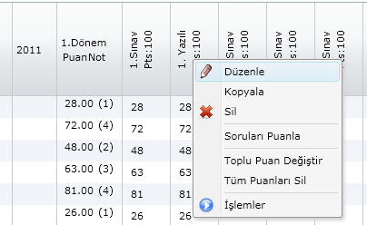

Sınav ismini 1.Sınav, olarak değiştirip sınav türünü de e-okulda belirtilen tür olarak değiştiriniz. Sınav adını bire bir e-okuldaki gibi yazmalısınız. Örneğin 1. Sınav yazarsanız, aktaramazsınız çünkü Sınav ile nokta arasında boşluk olmamalıdır.

Resim-37
1.Sınav
1. Sınav
Sınav isimleri bire bir aynı olmalıdır. Boşluk bile aktarım için engel teşkil etmektedir.

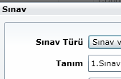
Böylece iki adet, 1.Sınav olacaktır. Sağ taraftaki 1.Sınav, öğretmenin içinde analiz yaptığı sınav, sol taraftaki ise e-okuldan gelen sınavdır.

Resim-38
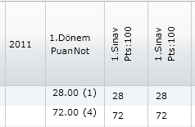

Sol taraftaki 1.Sınav isminin üzerine tıklayarak (e-okuldan gelen sınavı) Düzenle ve SİL deyiniz. Böylece bir tane 1.Sınav olacak ve öğretim yılının sonuna kadar bir eşleşme sorunu yaşanmayacaktır.

UYARI: Yanlışlıkla içinde soru puanlarının girildiği ve kazanım analizlerinin yapıldığı kendinize ait sınavınızı silerseniz, bir daha bu sınava ulaşamazsınız. Silme işlemini çok dikkatli yapınız. Özetle temel kuralı şöyle açıklayabiliriz. K12NET girilmiş sınavların e-okula aktarılması isteniyorsa isimleri ve sınav türleri bire bir aynı olmalıdır. Aynı isimli iki sınav varsa mutlaka birinin silinmesi gerekmektedir.

Sayfanın başına dönmek için tıklayınız.

- Aktarım İşlemleri – Devamsızlık Aktarımı

Devamsızlık aktarımı Not aktarımında olduğu gibi çift yönlüdür, dilerseniz K12NET’e giriş yapıp, E-okula aktarabilir, ya da E-okula giriş yapıp K12NET’e aktarabilirsiniz.

Eğer devamsızlıklarınızı K12NET’den E-okula aktaracaksanız mutlaka sistemde devamsızlık türleriniz tanımlanmış olmalıdır. Bunun için destek@k12net.com mail adresine e-okulla uyumlu devamsızlık türlerinin atanmasını isteyebilirsiniz. Ya da:

- Devamsızlık Türleri Oluşturma Sihirbazı

E-okuldaki devamsızlık türlerini dilerseniz e-okul aktarım sihirbazından da alabilirsiniz, bunun için aktarım sihirbazını çalıştırdığınızda Araçlar açılır listesinden Devamsızlık Türleri Oluşturma Sihirbazını seçiniz.

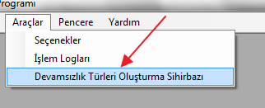

Karşınıza gelen ekrandan Okul açılır listesinden okulunuzun adını seçiniz, Okul Türünü hangisi size uyuyorsa onu seçiniz ve Tanımlı Türlerin geldiğini gözlemleyip, Tamam butonuna basınız;

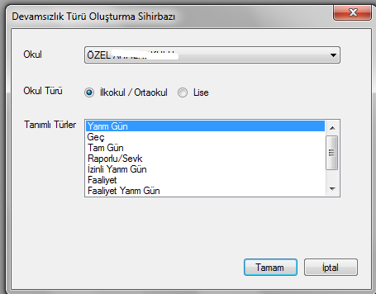

Böylelikle e-okulla uyumlu devamsızlık türleriniz K12NETe gelecektir.

- E-okuldan K12NET’e Devamsızlık Aktarımı

Aktarım İşlemlerinden Devamsızlıkları seçeneğini seçiniz;

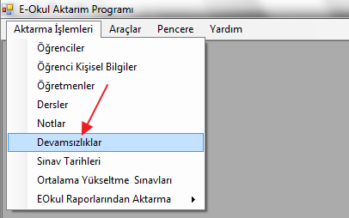

Yine bütün aktarımlarda olduğu gibi önce provalı daha sonra provasız aktarabilirsiniz.

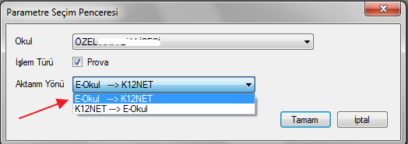

Aktarım Yönünüz E-okul→K12NET seçilmelidir.

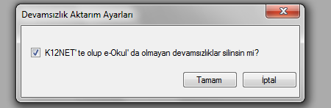

Eğer K12NET’e E-okul dönem tarihlerinin dışında K12NETde öğrencilere devamsızlık girdiyseniz ve bu devamsızlıkların bu akatrımla silinmesini istiyorsanız, karşınıza gelen yukarıdaki uyarıya Tamam deyip devam edebilirsiniz, silinmesin kalsın istiyorsanız seçeneği kaldırıp, Tamam demelisiniz.

Bir sonraki ekrandan güvenlik kodunuzu girip, Şube Seçim Penceresine geldiğinizde sınıf sınıf aktarım yapabilir ya da hepsini aynı anda aktarabilirsiniz;

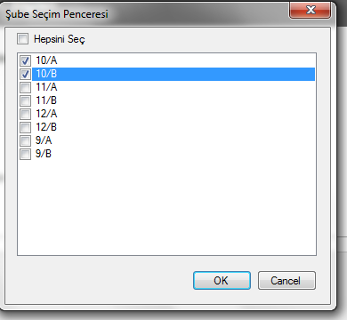

Daha sonraki ekrandan hangi öğrencilerin devamsızlıklarının aktarılacağını belirleyip, aktarımınızı sonlandırabilirsiniz.

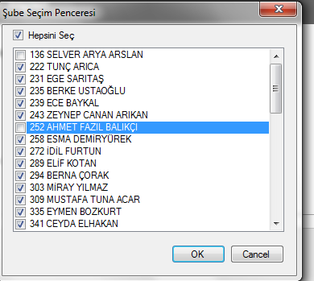

- K12NET’den E-okula Devamsızlık Aktarımı

Aktarım İşlemlerinden Devamsızlıkları seçtiğinizde açılan ekrandan Aktarım Yönünü K12NET→E-okul seçmelisiniz.

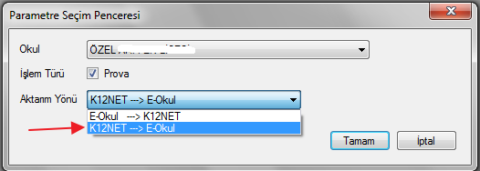

Aynı E-okuldan K12NETe aktarılıyor gibi işlem adımları mevcuttur, işlem tamamlandığında E-okulda K12NETdek devamsızlıklarınız gelecektir.

Sayfanın başına dönmek için tıklayınız.

- Aktarım İşlemleri – Davranış Notları Aktarımı

Davranışları aktarabilmeniz için mutlaka öğretmenlerinizin E-okul ve K12NET kullanıcı adı ve parolasına ihtiyacınız vardır, çünkü E-okulda davranış notları sadece öğretmen ara yüzü kısmından giriş yapılabiliyor. Eğer E-okul yönetici şifreniz varsa aktarım kısmında Davranış Notları seçeneğini göremezseniz.

O yüzden Araçlar Seçeneklerden hem E-okul hem de K12NET öğretmen kullanıcı adı ve parolasını giriniz.

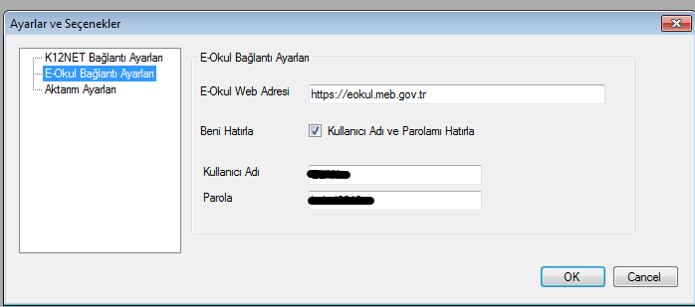

- E-okuldan K12NET’e Davranış Notları Aktarımı

Aktarım için Aktarma İşlemleri→Davranış Notları seçeneğini seçiniz.

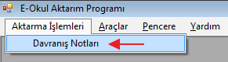
K12NET şifreniz birden fazla müdürlüğün bilgilerini görebilecek yetkide ise; DOĞRU MÜDÜRLÜĞÜ seçtiğinizden emin olunuz.
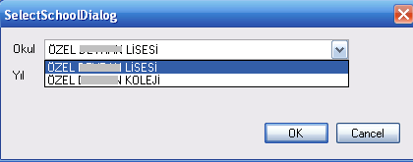

İlk kez deneme yapıyorsanız İşlem Türü bölümündeki Prova bölümü işaretli olmasını öneriyoruz. Aktarım yönü olarak E-okul→K12NET seçili olmalıdır. Tamam deyiniz.

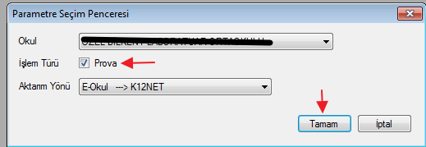

Hangi şubenin davranışını aktaracaksanız o şubeleri seçiniz.

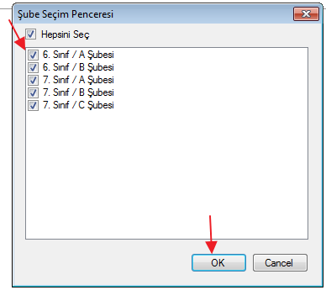

Öğretmen hangi derslere giriyorsa o derslerin ismi çıkacaktır. Hangi dersin davranışı aktarılacaksa o dersi seçip OK deyiniz.

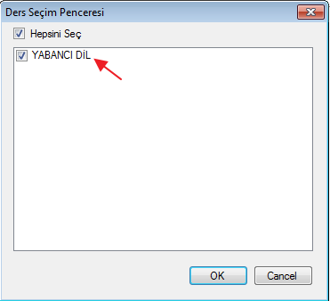

Bu işlemden sonra aşağıdaki gibi provanın tamamlandığı bilgisi gelmektedir. Tamam deyiniz.
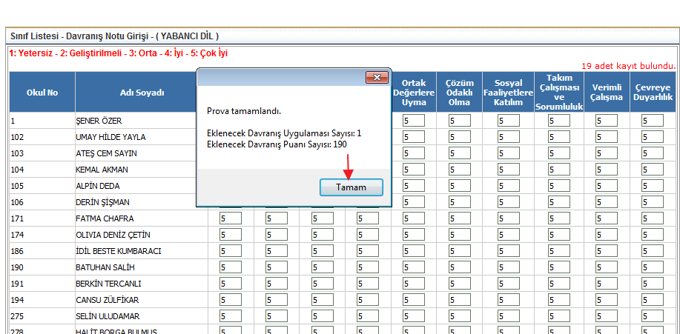

Bu işlemden sonra gerçek aktarım için tekrar Aktarım İşlemleri→Davranış Notları seçeneğini seçiniz. Tak fark olarak Prova seçeneğindeki onay işaretini kaldırıp aktarım işlemini gerçekleştiriniz.
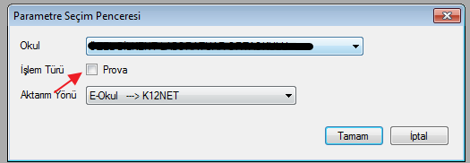

- K12NET’den E-okula Davranış Notları Aktarım

K12NET’e girilen davranış puanlarını e-okula aktarmak için aynı şekilde aktarım programını çalıştırınız. Tek fark olarak aktarım yönünü K12NET→E-okul olarak seçip tamam deyiniz. Prova yapıyorsanız, Prova bölümü işaretli kalmalıdır. Eğer gerçek aktarım yapıyorsanız Prova seçeneğindeki işareti kaldırmanız gerekmektedir.

UYARI: K12NETden E-okula davranış aktarım yapmadan önce öğretmenlerin davranış puanlarını girmesi için en başta E-okuldan K12NETe bir kez davranış aktarmalısınız, bunun için a seçeneğini inceleyebilirsiniz.

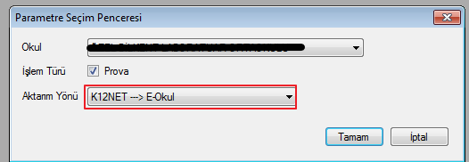

Giriş kodunu girip Giriş deyiniz.

Hangi şubenin davranışlarını aktaracaksanız o şubeleri seçip OK deyiniz.

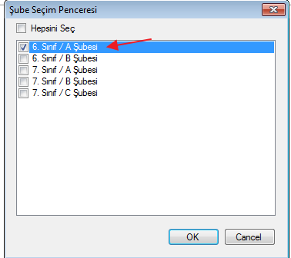

Hangi dersin davranışlarını aktaracaksanız seçip OK deyiniz.
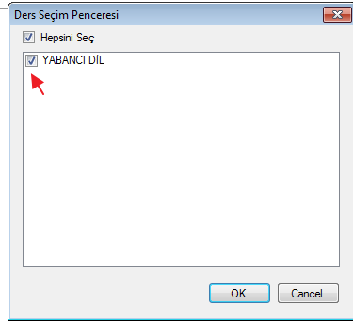

Eğer K12NET ile E-okuldaki davranış ve puanları aynı ise yani bir değişiklik yoksa size aşağıdaki gibi bir uyarı verecektir. Tamam diyerek programdan çıkabilirsiniz.
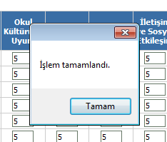

Ancak K12NET ile e-okuldaki davranış ve puanlarda bir farklılık varsa size aşağıdaki gibi uyarı verecektir. Değişiklikleri kaydetmek için Tamam butonuna basınız.
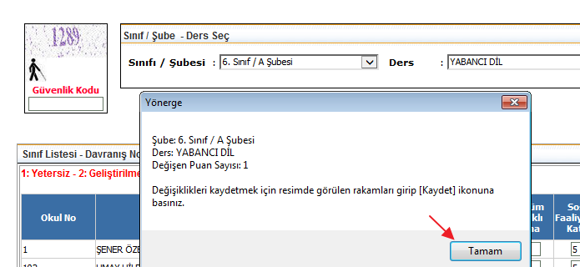

Sol üst köşedeki güvenlik kodunu yazıp Kaydet butonuna basmanız durumunda değişiklikler K12NET’den E-okula aktarılmış olacaktır.

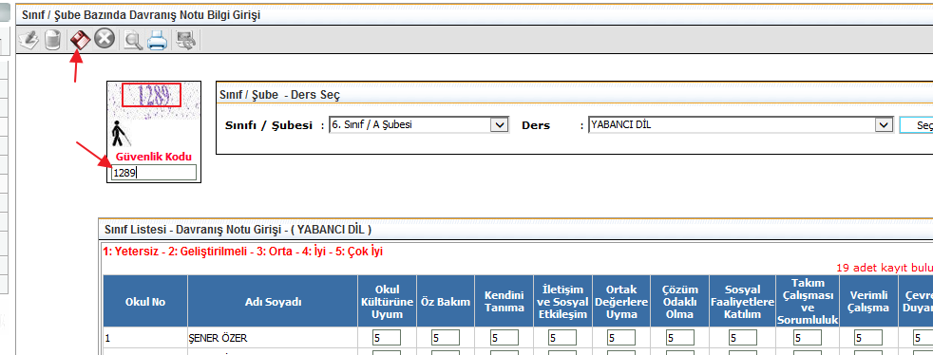

Sayfanın başına dönmek için tıklayınız.
- Ortalama Yükseltme Ve Sorumluluk Sınavların Aktarımı

Aktarma İşlemleri → Ortalama Yükseltme Sınavları seçeneğine tıklayınız.

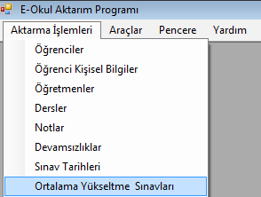

Öncelikle e-okulda olduğu gibi Sınıf Seviyesi seçmelisiniz.

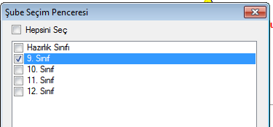

Önerimiz Sorumluluk ve Ortalama Yükseltme Sınavlarını şube şube ve ders ders aktarmanızdır. Örneğin; 9/A Biyoloji gibi.

Sayfanın başına dönmek için tıklayınız.

- İşlem Loglarına Nereden Ulaşacaksınız?

Aktarıma başladınız, prova esnasında ya da prova sonrasında gerçek aktarımda hata mesajı aldınız? Ne yapmalısınız?

Araçlar / İşlem Logları yazısının üzerine tıklayınız. (Resim-15)

Resim-15
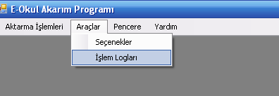
Açılan pencerede dosya ya da dosyalar listelenecektir. (Resim-16)Açılan ekranın boş bir yerinde farenin sağ tuşuna basarak Görünüm Ayrıntılar deyiniz. Dosyaların oluşma tarihlerini gösteren sütunun çıkmasını sağlayınız. Değiştirme tarihinin üzerine tıklayarak tarih sıralı olmasını sağlayınız. En son oluşmuş dosyayı

destek@k12net.com adresine mail olarak gönderiniz.

Resim-16
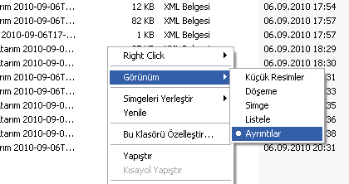
Sayfanın başına dönmek için tıklayınız.

